BuildSight — 家装智能自动报价系统
- 项目简介
BuildSight 是一套面向家装行业的智能自动报价系统，致力于将传统 CAD 图纸算量与 AI 视觉识别结合，覆盖图纸上传、空间识别、材质分析、工程量计算、融合报价和报表导出。系统以“低成本、易部署、可复核”为设计目标，支持本地 Ollama与云端推理，并保留多模型配置能力，帮助家装企业减少重复劳动，建立更标准的报价流程。
- 背景与痛点
家装报价通常需要设计师读取 CAD 户型图、计算空间面积，再根据效果图判断墙面、地面和顶面材质，最后手工整理报价单。图纸格式复杂、门窗洞口扣减和材料差异处理容易造成重复录入、计算偏差和结果难追溯等问题。BuildSight 面向设计、预算和施工准备环节，建立“图纸算量、视觉识材、规则计价、空间确认”的协同流程，将分散的信息组织成统一的报价数据链路。
- 核心功能
- CAD/PDF 图纸解析
支持 DXF 和 PDF 等输入，提取空间名称、面积及周长等信息，相关流程如图1所示。
- AI 效果图识别
通过 Ollama 或远程调用大模型，识别空间类型和墙、地、顶主要材质，相关流程如图2所示。
- 空间与材质匹配
通过精确匹配、同义词归一、复合空间拆分和包含关系等策略，对齐 CAD 空间与 AI 识别结果。
- 融合报价计算
综合基础价、材质差价、损耗、管理费、税费和施工工序生成报价。
核心工作流程如图3所示。
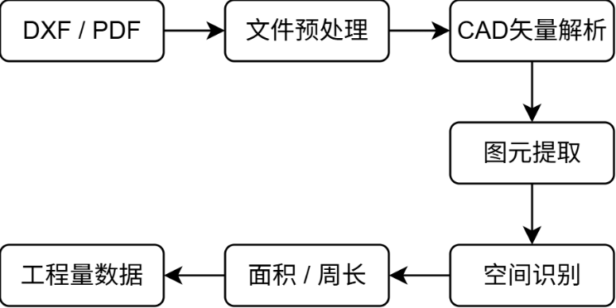
图1 CAD 智能解析流程图
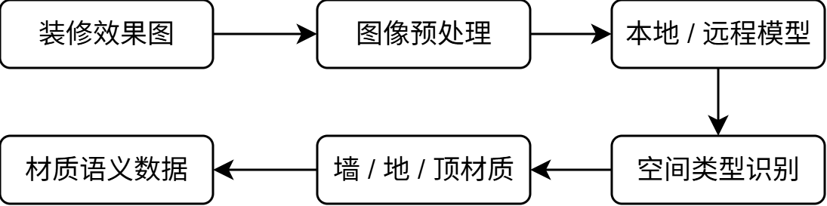
图2 AI 效果图识别流程图
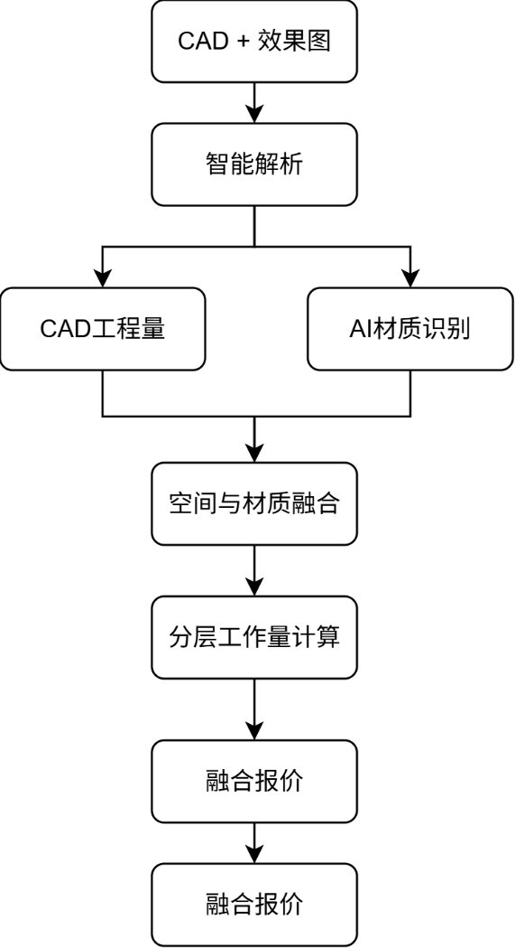
图3系统总体流程图

- 系统架构
系统采用前后端分离架构，如图4所示。前端基于 Vue 3 与 TailwindCSS，提供图纸上传、CAD 预览、人工标注、融合报价和标准报表等界面；后端基于 FastAPI，提供分析、识别、融合、报价和导出 API，使用 SQLite 持久化项目、图纸、识别结果、报价及操作日志。系统内置文件格式与大小校验、任务状态机、异步锁、统一响应和临时文件清理机制；CAD 解析与效果图识别采用分阶段、串行队列处理，避免大文件解析与模型推理同时争抢资源，提升受控任务流程下的稳定性。
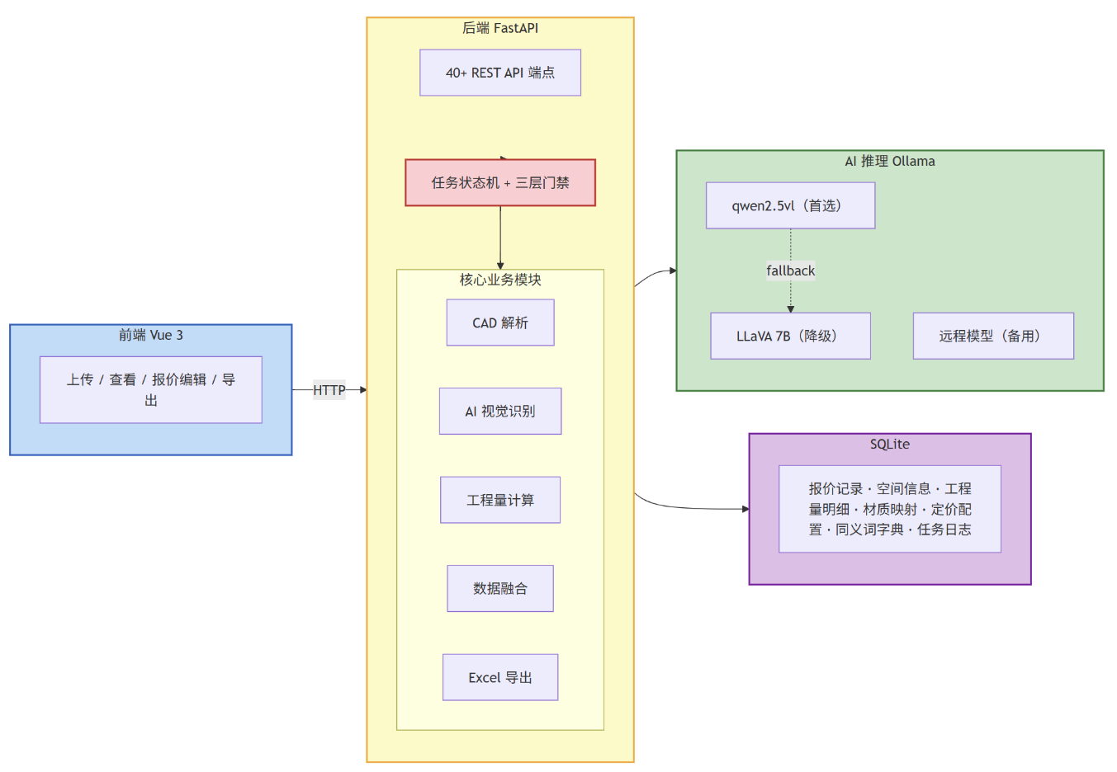
图4系统总体架构图
- 技术亮点
- 双源数据融合
CAD 提供可解释的几何与工程量数据，AI 补充图纸难以直接表达的材质和空间语义，两类数据按空间与部位自动对齐。
- 人机协同复核
支持 CAD 在线预览、人工标注、比例校准、单位修正和异常清单，用户可以确认或修正不确定结果。
- 多格式兼容与后备处理
针对不同来源图纸提供多种解析路径，PDF 矢量信息不足时启用后备解析，增强复杂文件的可用性。
- 本地化与云端可配置
本地 Ollama 模型和云端模型均支持，并且可随时切换视觉模型。材料单价、人工单价、等费用参数均可按企业规则调整。
- 项目价值
BuildSight 将 CAD、效果图和价格配置汇聚为统一报价链路，减少重复识图、手工计算和表格录入，提升工程量与材料信息的一致性。系统输出按项目、空间、分项和工序组织的标准明细，便于预算审核、客户沟通、施工交底和历史追溯。作为一套轻量化、可部署、可扩展的智能建造工具，项目可帮助家装企业沉淀材料与工序数据，缩短报价制作流程，并为后续接入 BIM和施工过程数据提供基础。

